PHÒNG GDĐT BA VÌ  TRƯỜNG TH MINH QUANG A | KIỂM TRA CUỐI HỌC KỲ I  Môn: Toán - Lớp 4  Năm học: 2023 - 2024  (Thời gian làm bài: 40 phút)

Họ và tên: ................................................................................... Lớp: …..................

Điểm  Ghi bằng số:..............  Ghi bằng chữ:........... | Giáo viên coi  ……………………..................  ……………………................. | Giáo viên chấm  ………………………..........  ……………………….........

Phần 1. Trắc nghiệm (3 điểm)
Khoanh vào chữ đặt trước câu trả lời đúng:
Câu 1: (0,5đ) Số nào dưới đây là số lẻ?
A. 254 846 B. 471 950 C. 3 103 105 D. 1 429 052
Câu 2: (0,5đ) Năm 1409 thuộc thế kỉ nào?
A. Thế kỉ XIII B. Thế kỉ XIV C. Thế kỉ XV D. Thế kỉ XVI
Câu 3: (0,5đ) 1 giờ 35 phút bằng bao nhiêu phút?
A. 85 phút B. 75 phút C. 95 phút D. 90 phút
Câu 4: (0,5đ) Số thích hợp để điền vào chỗ chấm 3m² 35cm² = ……cm²
A. 30 035 B. 3035 C. 335 D. 3350
Câu 5: (0,5đ) Số thích hợp để điền vào chỗ chấm 4 tạ 3 kg = …..kg là:
A. 443 B. 43 C. 430 D. 403
Câu 6: (0,5đ) Hình vẽ dưới đây có:
A. 2 đường thẳng song song, 2 góc vuông  B. 2 đường thẳng song song, 3 góc vuông  C. 3 đường thẳng song song, 3góc vuông  D. 3 đường thẳng song song, 3 góc vuông | 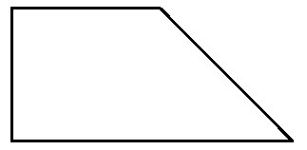
Phần 2 : Tự luận (7 điểm)
Bài 1: (2đ) Đặt tính rồi tính:

452 862 + 315 410 762 140 – 96 148 142 105 x 6 25 248 : 5

Bài 2: (2đ) Tính giá trị biểu thức
a) 27 900 : (11 – 8) + 13 700 b) 400 940 – 28 005 x 5

Bài 3: (2đ) Tổng số tuổi của ông và cháu hiện nay là 78 tuổi. Ông hơn cháu 56 tuổi. Tính tuổi mỗi người hiện nay.
Bài giải

Bài 4: (1đ) Tính bằng cách thuận tiện:
2 284 + 1 277 + 4 863 + 1 576

Hướng dẫn chấm môn toán lớp 4 cuối kỳ I
Năm học 2023-2024
I. Trắc nghiệm
Câu 1.(M1) Số nào dưới đây là số lẻ?
A. 254 846 B. 471 950 C. 3 103 105 D. 1 429 052
Câu 2: .(M1) Năm 1409 thuộc thế kỉ nào?
A. Thế kỉ XIII B. Thế kỉ XIV C. Thế kỉ XV D. Thế kỉ XVI
Câu 3: .(M1) 1 giờ 35 phút bằng bao nhiêu phút?
A. 85 phút B. 75 phút C. 95 phút D. 90 phút
Câu 4: .(M2) Số thích hợp để điền vào chỗ chấm 3m² 35cm² = ….cm²
A. 30 035 B. 3035 C. 335 D. 3350
Câu 5.(M1): Số thích hợp để điền vào chỗ chấm 4 tạ 3 kg = ….kg là:
A. 443 B. 43 C. 430 D. 403
Câu 6.(M2) Hình vẽ dưới đây có:
A. 2 đường thẳng song song, 2 góc vuông
B. 3 đường thẳng song song,3 góc vuông
C. 3 đường thẳng song song, 3 góc vuông
D. 3 đường thẳng song song, 3 góc vuông

II. Tự luận
Bài 1: Đặt tính rồi tính:((M1)
452 862 + 315 410 762 140 – 96 148 142 105 x 6 25 248 : 5
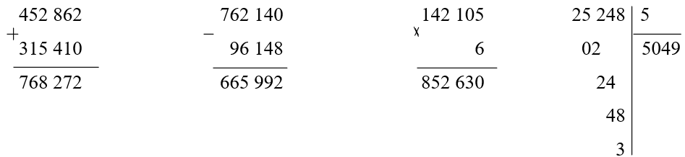
Bài 2: Tính giá trị biểu thức(M2)
a) 27 900 : (11 – 8) + 13 700 b) 400 940 – 28 005 x 5
= 27 900 : 3 + 13 700 = 400 940 – 140 025
= 9 300 + 13 700 = 260 915
= 23 000
Bài 3:.(M2)
Bài giải
Ông có số tuổi là:
(78 + 56) : 2 = 67 (tuổi)
Hiện nay cháu có số tuổi là:
78 – 67 = 11 (tuổi)
Đáp số: Ông 67 tuổi, cháu 11tuổi
Bài 4: Tính bằng cách thuận tiện(M 3)
2 284 + 1 277 + 4 863 + 1 576
= (2 284 + 1 576) + (1 277 + 4 863)
= 3 860 + 6 140
= 10 000

